1. Задача 1 - теоритический вопрос.
Концепция распределительного центра включает следующие цели:
1) убрать товарный запас из магазинов и освободить дополнительные торговые площади (хранение в магазинах обходится дороже, чем на складских площадях);
2) эффективно планировать и распределять остатки товаров по всей цепочке поставки.
Преимущества и выгоды распределительных центров:
1) возможность централизованно закупать крупные партии товаров и поддерживать оптимальный ассортимент в магазинах. Это позволяет держать минимальные закупочные цены, ускорять оборачиваемость товарных запасов и увеличивать объемы продаж.
2) Оптимизация торгово-технологических и складских операций, за счет чего снижаются эксплуатационные и другие издержки.
3) Оптимизация транспортных потоков, в результате которой транспорт используется рациональнее.
4) Повышение производительности труда в магазинах, поскольку в распределительных центрах подготавливают товар к продаже, контролируют его качество, берут на себя подтверждение соответствия и комплектации и т.д.
Спрос потребителей на услуги распределительного центра выражен в:
1) надежности сроков поставки;
2) скорости поставки;
3) низкой цене;
4) большой гибкости системы;
5) незначительных повреждениях груза;
6) быстрой обработке заказов;
7) низкой цене на упаковку;
8) низкой цене на страховку.
Для наглядности спрос отражен на рисунке 1.
Гистограмма спроса потребителей на услуги распределительного центра.
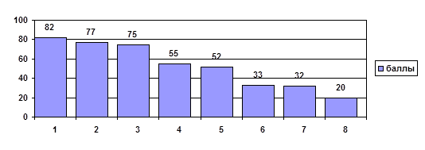
Рис.1.
С организационной точки зрения развитие различных форм интеграции торговых предприятий имеет ряд существенных преимуществ: снижаются накладные расходы за счет введения централизованных служб управления, снабжения, транспорта, учета. Закупки на выгодных условиях крупных партий товара, в конечном счете, приводят к снижению цен. Поддерживаются отечественные производители путем предоставления им приоритетных поставок и т.д.
В распределительных центрах управление может быть как централизованное, так и децентрализованное.
Задача размещения распределительных центров может формулироваться как поиск оптимального решения или же поиск субоптимального (близкого к оптимальному) решения.
Схема распределительного центра представлена на рисунке 2.
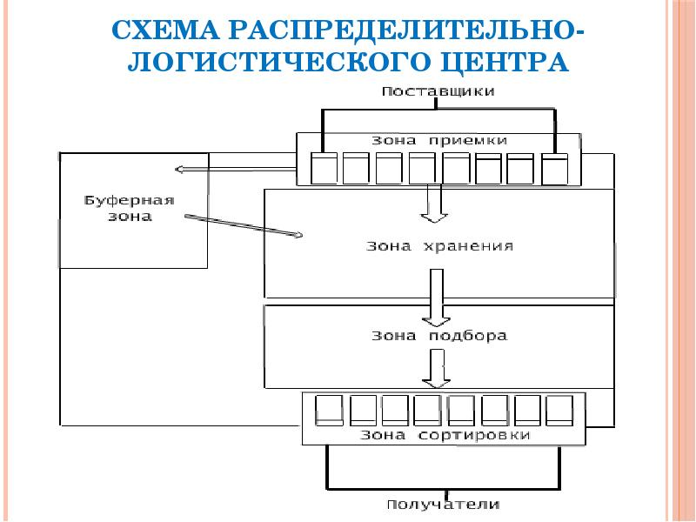
Рис.2.
Территориальное размещение распределительного центра планируется исходя из четырех факторов:
1) прогноза материальных потоков на базе изучения конъюнктуры рынка;
2) составления карты-схемы товародвижения;
3) варианта выбора по критерию min затрат, которые рассчитываются по формуле:
Зп = Сэ + Ст + К/Т ,
где Сэ - годовые эксплуатационные затраты;
Ст - годовые транспортные затраты;
К - капитальные вложения;
Т - срок окупаемости.
4) определение «центра тяжести рынка», исходя из критерия min перевозок.
Классификация складов:
1. по высоте укладки груза: не выше человеческого роста; высотные склады;
2. по конструкции: закрытые; полузакрытые; открытые площадки;
3. по предназначению: индивидуальные; коллективные;
4. по степени автоматизации: не механизированные; комплексно-механизированные; механизированные; автоматизированные; автоматические;
5. по способу отбора груза: статические (груз выбирает человек); динамические (автоматические стеллажные подъемники);
6. по возможности доставки транспортом: пристанционные; портовые; прирельсовые; глубинные.
Склад должен быть органически связан с элементами технической системы и в совокупности с информацией предоставлять целостную интегрированную структуру, удовлетворяющую наиболее прогрессивному техническому решению.
Штрих-код - это технология, позволяющая иметь информацию о детальном ассортименте входящих и выходящих потоках в момент её свершения и реагировать на нее в управляющей системе в оптимальные сроки. Современные штрих-коды по типу изображения разделяют на две категории: линейные и двухмерные. Для считывания штрих-кодов существует сканер штрих кодов – это устройство, считывающее информацию с этикетки на упаковке товара и передающее ее на компьютер, кассовый аппарат или POS-систему (программно-аппаратный комплекс). На компьютере отображается информация о товаре (вид товара, цена и др.), а также ведется учет товарооборота.
Существует два варианта работы распределительного центра. Вариант 1: использование собственных складских площадей. Вариант 2: заключение договора аренды. Производителям со средними объемами, как правило, невыгодно строить современный распределительный центр. Заключив договор аренды, они могут использовать свой персонал.
Зарубежный опыт работы распределительных центров состоит в:
1) оснащении стеллажей индикаторами на жидких кристаллах или светочувствительными индикаторами - позволяет интегрировать складскую систему в обычную логистическую цепь без участия человека;
2) применении робототизированных транспортных машин (ТАНР) по 30-40 штук на комплексах с грузоподъёмностью от 50 кг. до 2 т.;
3) программировании маршрутов техники, оснащении складов и техники локальными датчиками;
4) пакетировании грузов универсальными укладчиками на стандартизированных поддонах;
5) применении для пакетирования новых экономичных материалов, таких как пластмасс и плёнка.

2. Задача 1 – решение задачи.
Программные средства для автоматизации складского учета. Одной из наиболее известных программ автоматизации на сегодня является «1С: Предприятие». Чаще всего предприятиями используются программы «1С:WMS Логистика. Управление складом 4» и «1С-Логистика: Управление складом 3».
Аппаратная составляющая автоматизации склада – различные системы хранения. Одна из таких систем - гравитационные стеллажи.
К следующим средствам автоматизации складов относятся палетные, проходные (набивные) палетные, передвижные (мобильные), полочные, консольные, свободностоящие складские платформы и палетные стеллажи Shuttle.
К аппаратным средствам автоматизации складского учета относятся: штрихкодирование, терминалы сбора данных, RFID-технологии и голосовое управление.
Терминал сбора данных (ТСД) - устройство для оперативного управления товародвижением на основе штрих. Принцип действия ТСД - оперативный сбор информации о товарах и передача данных в информационную систему (базу данных) предприятия через определенный канал связи (инфракрасный порт, радиоканал, проводные соединения, точки доступа Wi-Fi и др.).
Голосовое управление (Pick by Voice) получило особую популярность на складах с широкой номенклатурой товара, большим объемом ручного отбора («пикинга») и особыми температурными режимами. Доказана эффективность голосового управления на складах с крупногабаритными товарами (коробки, мешки), когда отбор должен осуществляться обеими руками, а также в случаях, когда использование ручных терминалов затруднено из-за необходимости работы в перчатках.
Рассмотрим более подробно автоматизацию склада на ж/д узле на рисунке 3.
Средства автоматизации склада на ж/д узле.
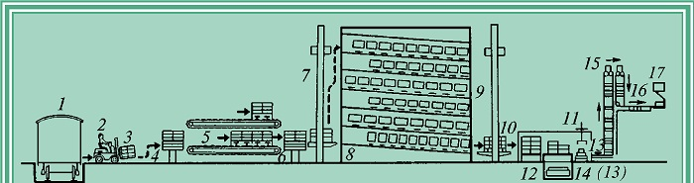 Рис. 3.
Обычно для автоматизации такого типа склада используется автоматизированная секция стеллажного склада, оборудованная кранами-штабелерами, с хранением грузов на полках гравитационных стеллажей. Из вагона (1) вилочным погрузчиком (2) пакетированные грузы (3) подают на подъемный стол (4). Далее пакеты поступают на один из накопительных конвейеров (5), а с них - на приемный стол (6). Кран-штабелер (7) устанавливает пакет на одну из полок гравитационных стеллажей (8). С противоположной стороны кран-штабелер (9) снимает пакеты и передает их на распаковочную машину (10), оборудованную манипуляторами (11). Штучные грузы из пакета поступают на ленточный конвейер (12), в контейнер (13) или на роликовый конвейер (14). Контейнеры через накопитель (15) поступают на подвесной конвейер (16) толкающего типа. Ленточный и роликовый конвейеры передают грузы в секцию отправки. Все это делается автоматически в соответствии с маршрутом, заданным оператором на пульте управления (17). Управление кранами-штабелерами также автоматизировано. По заданной программе груз нацеливают на определенную ячейку стеллажа. Для автоматизированных складов на ж/д узле рекомендованы трехъярусные многопролетные стеллажи с датчиками автоматизированного контроля свободности ячеек.

Список использованных источников.
1. Транспортная логистика. Учебное пособие./ Под ред. Л.Б.Миротина, М.Брандес, 1996.
2. Смехов А.А. Основы транспортной логистики. - М.: Транспорт, 1995.
3. Гаджинский А.М. Основы логистики. - М.: Маркетинг, 1997.
4. Залманова М.Е. Логистика: Учебное пособие.- Саратов.: СГТУ, 1995.
5. Залманова М.Е. Сбытовая логистика: Учебное пособие.- Саратов.: СГТУ, 1993
6. Неруш Ю.М. и др. Грузовые перевозки и тарифы. - М.: Транспорт, 1988.
7. Крампе Х. Транспортно - грузовые центры в новой транспортной концепции.- Автоматизация и современные технологии, 1992, №7, с.41-43.
8. Новиков О.А. и др. Коммерческая логистика: Учебное пособие.-СПб, изд.СПб. ун-та экономики и финансов, 1995.
9. Гриневич Г.П. Комплексно - механизированные и автоматизированные склады на транспорте: - М.: Транспорт, 1987.
10. Маликов О.Б., Малкович А.Р. Склады промышленных предприятий: Справочник.- Л.: Машиностроение, 1989.

